Кабинет логопеда  разделен на различные функциональные зоны, оснащен современным логопедическим оборудованием, различными методическими пособиями, специализированной литературой и мебелью.В таких условиях создается необходимая коррекционно-развивающая среда, целью которой является создание необходимых предпосылок для исправления и преодоления речевых нарушений.

**Рабочая зона учителя:**

**Мұғалімнің жұмыс аймағы:**

**Учебная зона:**

**Оқу аймағы:**

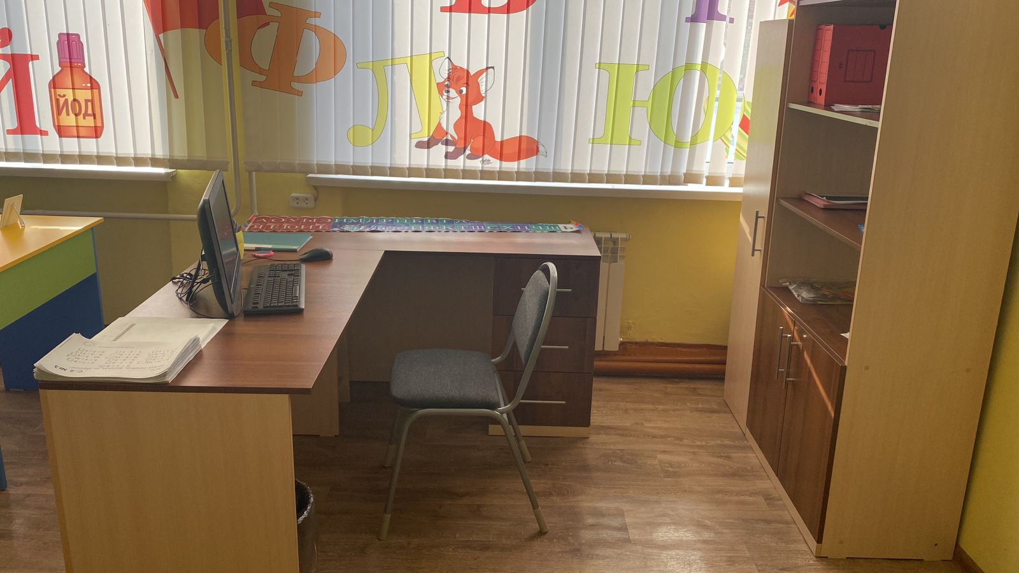 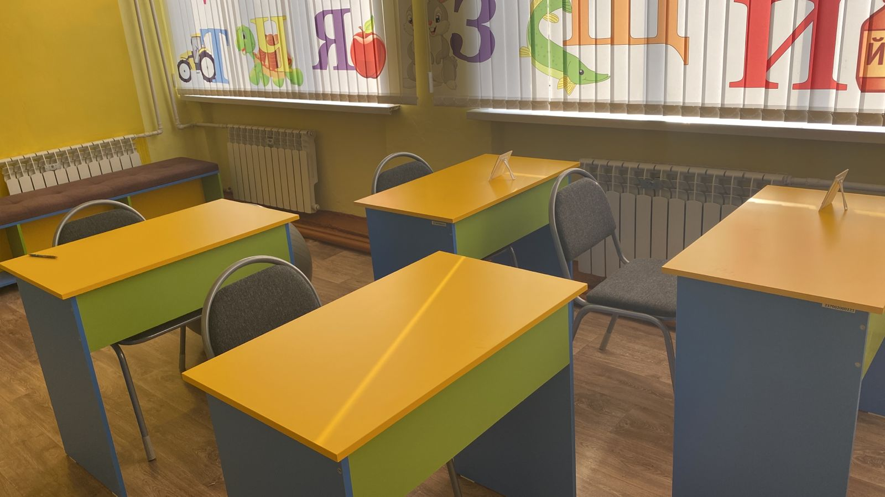

**Зона артикуляционной гимнастики:**

**Артикуляциялық гимнастика аймағы: Зона развития лексики и грамматики :**

**Лексика мен грамматиканың даму аймағы :**

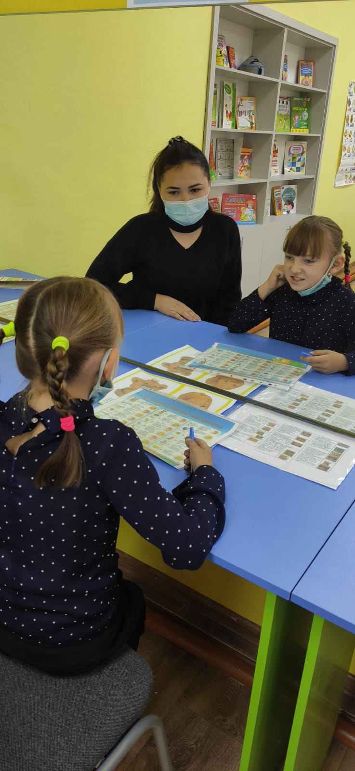 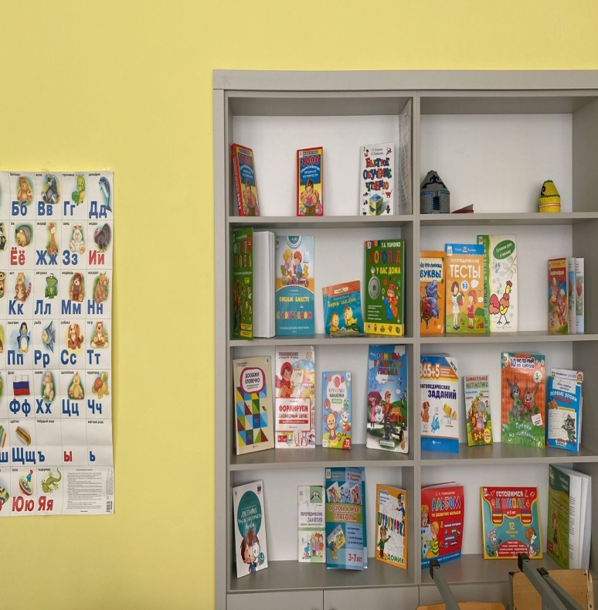

**Зона для групповых занятии:**

**Топтық сабақтарға арналған аймақ: Зона развития речевого дыхания:**

**дудочки, шары, пузыри и т.д.**

**Сөйлеу тыныс алуының даму аймағы:**

**құбырлар, шарлар, көпіршіктер және т. б.**

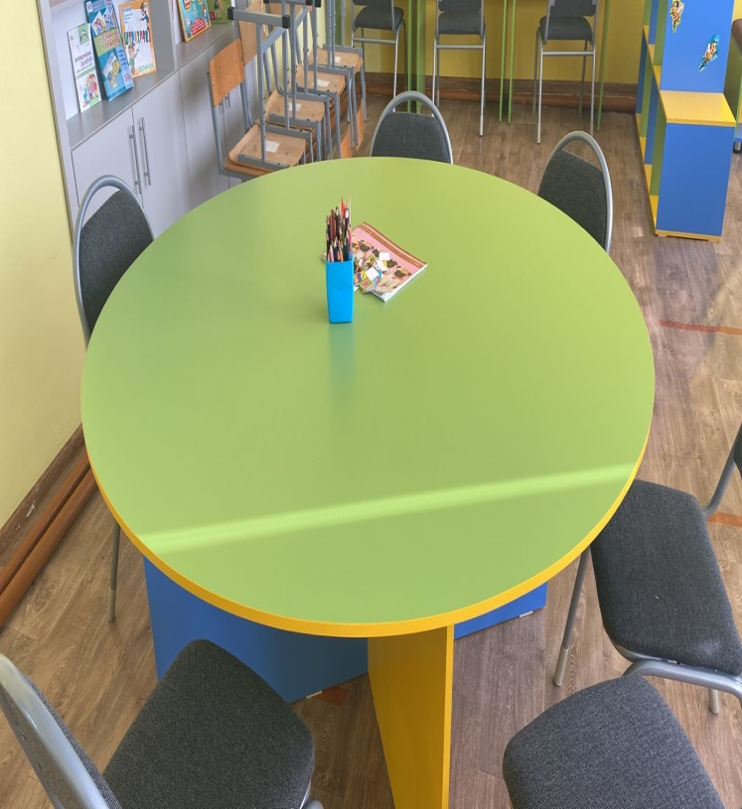 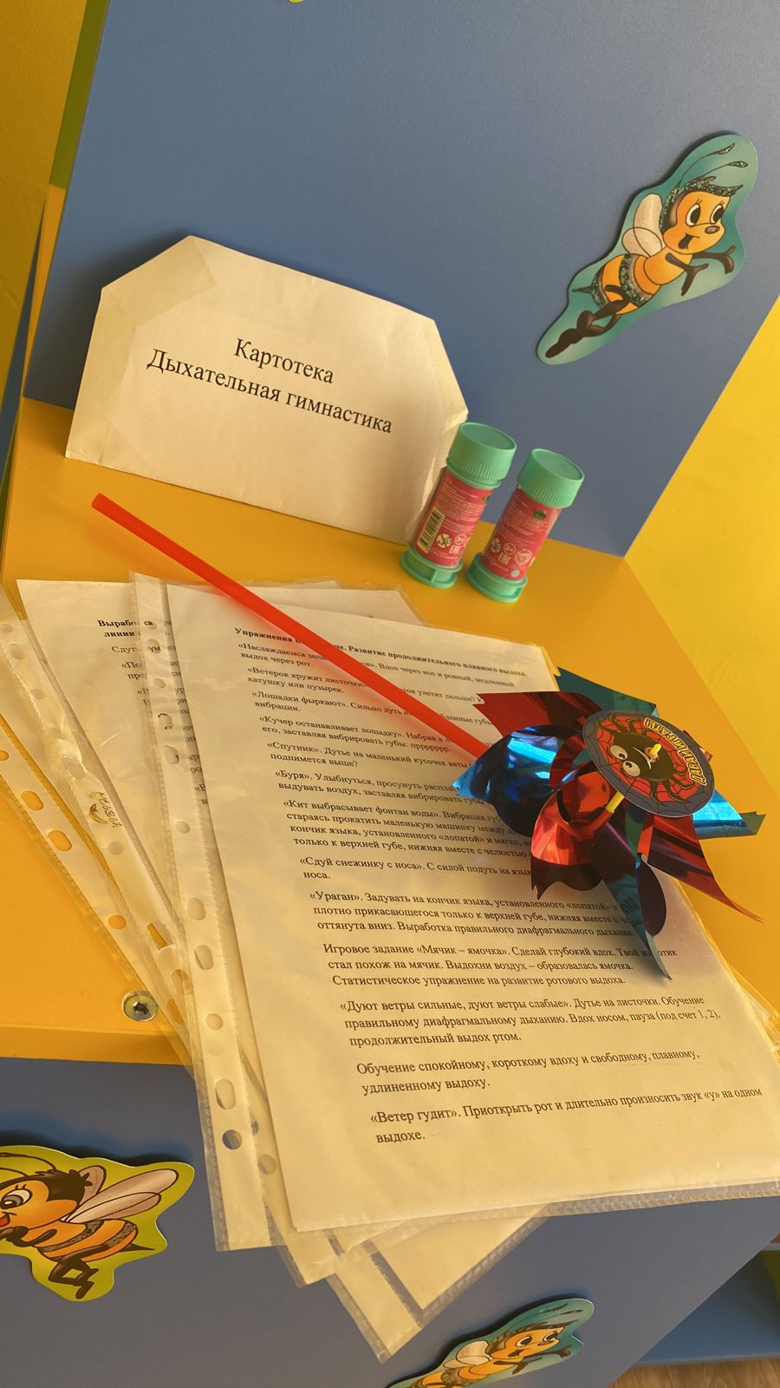

Логопед кабинеті әртүрлі функционалды аймақтарға бөлінген, заманауи логопедиялық жабдықтармен, түрлі әдістемелік құралдармен, мамандандырылған әдебиеттермен және жиһаздармен жабдықталған.Мұндай жағдайларда қажетті түзету және дамыту ортасы құрылады, оның мақсаты сөйлеу бұзылыстарын түзету және жеңу үшін қажетті алғышарттар жасау болып табылады.